**Домашнее задание «Теории тестирования»**

**Григорьева Настя. ГК QA51**

**Задание 1:**

Виды тестирования:

1. Функциональное (тестирование функций)
   1. Безопасности (проверка безопасности)
   2. Взаимодействия (тестирование как работает связь модулей программы)
2. Нефункциональное (т.е. Как система работает)
   1. Нагрузочное (нагрузка на продукт в течение времени)
   2. Стрессовое (резкая нагрузка на продукт)
   3. Стабильности (нагрузка на продукт в обычный день)
   4. Установка (процесс установки на устройство)
   5. Удобство пользования (как удобно пользоваться продуктом)
   6. На отказ (при форс-мажорных ситуациях)
3. Связанное с изменениями (тестирование после исправления ошибок разработчиков)
   1. Регрессивное (повторение одного и того же)
   2. Дымовое (только проверка основных функций)
   3. Сборки (тестирование текущей версии)
   4. Санитарное (проверка конкретной функции)
4. Тестирование чёрного ящика (без доступа к коду)
5. Тестирование белого ящика (с доступом к коду с возможностью модификации)
6. Тестирование серого ящика (доступ к коду, но при выполнении тестирования доступа к коду нет).
7. Локализации (Особенности страны, где работает программа: язык, дата, меры исчисления и тд)
8. Интернационализации (Особенности культуры страны: В некоторых странах на сайте не должно быть девушек с открытыми частями тела)
9. Конфигурации (работа продукта в конкретной конфигурации: ОС, браузер и тд)
10. Совместимости (работа продукта вместе с другими программами: антивирусами, музыкальными плеерами и тд)
11. Ручное (без использования кода)
12. Автоматизированное (с использований написания кода)
13. Полуавтоматизированное (ручное, но с возможностью скриптов)
14. Альфа (первая версия, которую проверяют перед выпуском)
15. Бета (первая публичная незаконченная версия, которую проверяют пользователи пожеланию или бета-тестеры).
16. Позитивное (Сценарий, где все должно работать как задумано)
17. Негативное (Сценарий, где все не должно работать как задумано)
18. Документальное (тестирование документации)
19. Интуитивное (тестирование без документации)
20. Исследовательское (тестирование минимальной документации)

Схема:

Если плохо видно, то я делала её на специальном сайте. Можно посмотреть по ссылке: <https://mm.tt/app/map/3600677818?t=fHQGFvaENw>

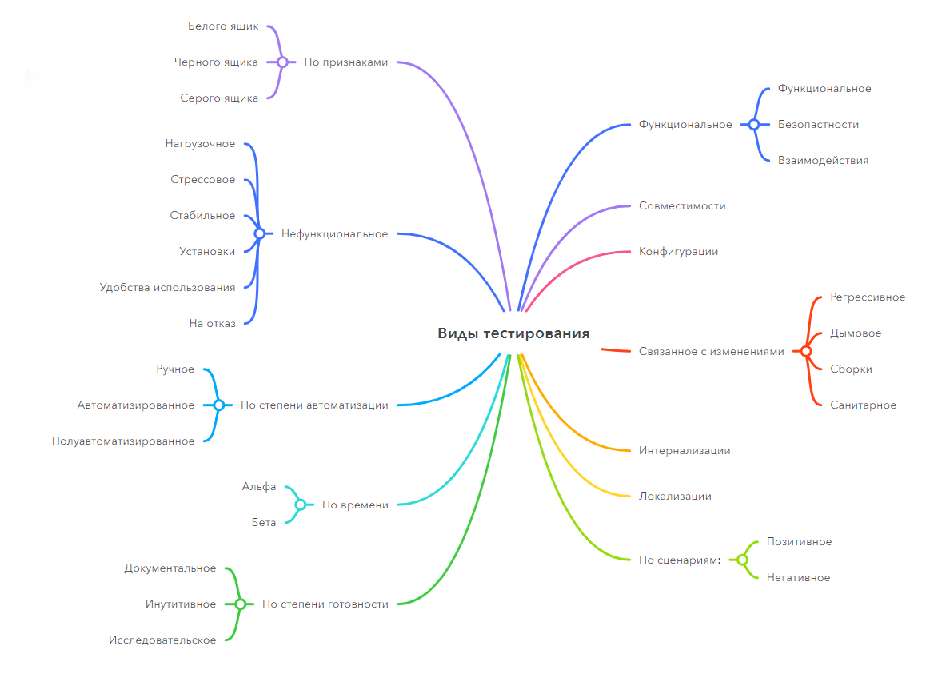

**Задание 2:**

Выбрала сайт социальной сети – Pinterest (https://ru.pinterest.com/)

**Usability testing:**

Поскольку это сайт о картинках и различных изображений, то около 80% процентов площади сайта занимают изображение. Они все практически в одном размере, и сортируются по моим интересам. Есть «горячие» кнопки, если навестись на картинку. Наверху большая строка поиска и мой аватар. При нажатии на аватар, открываются мои сохраненные пины (мои изображения). Между строкой поиска и изображениями, есть строка с темами, которые могут меня заинтересовать. Сайт очень удобен в использовании

**Functional testing:**

**Их очень много, напишу основные:**

1. Сайт открывается и работает.
2. Загрузка сайта происходит быстро.
3. Возможность авторизоваться по почте и паролю или через гугл аккаунт.
4. Строка поиска выполняет поиск, по ключевым словам, и предлагает продолжение слов поиска, чтобы предложить свой вариант тема.
5. «Горячие» кнопки при наведении на изображение: сохранить и список в какую доску.
6. Подбор изображений на главной странице под мои интересы, на основе ранее сохраненных фотографий.
7. При нажатии на строку поиска, открывается мини-страница, где показаны, актуальные темы, которые сейчас популярны и многие ими интересуются.
8. При нажатии на аватар, в правом верхнем углу, осуществляется переход в мои доски (папки, созданные мной с различными сохранёнными изображениями).
9. Возможность редактирование название досок и добавлять к ним описания.
10. При создании новой доски, добавляя туда изображение, сайт может предложить название для этой доски.

**Positive testing**

**Их очень много, напишу основные:**

1. При выборе авторизации на сайте через гугл аккаунт, происходит переход на страницу гугла, где нужно подтвердить вход. Далее автоматически возвращает на страницу назад, и результат: авторизация прошла успешно.
2. Если ввести в строке поиска запрос «Обои зима», откроется подборка изображений, связанных с зимой и размером для смартфона (примерно 6,6 дюйма).
3. При наведении на изображение, будет доступна «горячая» кнопка «сохранить» с выбором доски.
4. Если на главной странице выбрать тему «Крутые тачки», загрузиться подборка изображений машин, которые могут мне понравиться.
5. Если в разделе с моими досками, выбрать любую доску и нажать на кнопку карандаша рядом с ним, откроется меню изменения доски, где можно выбрать: Обложку, изменить имя и добавить краткое описание.

**Negative testing**

**Их очень много, напишу основные:**

1. В процессе авторизации, вместо почты, ввести номер телефона.
2. Ввести в строке поиска ввести запрос русского слова, написанного на английской раскладке.
3. Дать название доски, состоящее из 999 символов.
4. Сохранить пин без доски.